「教師解聘程序與相關法律原則之適用」研討會
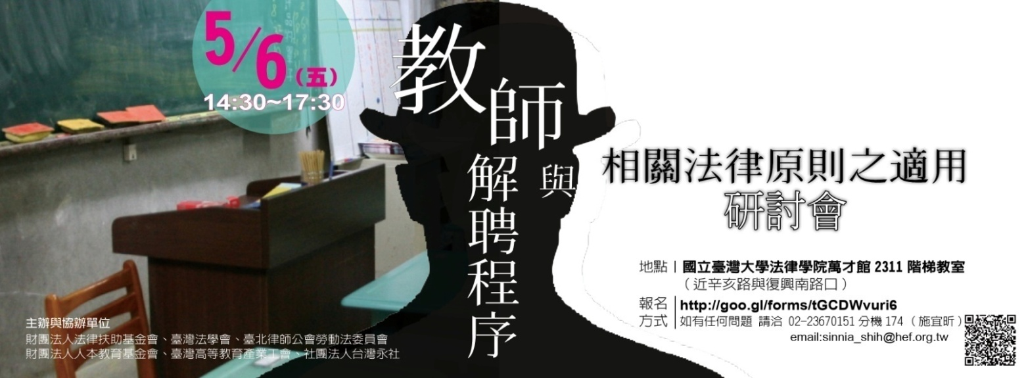
傳統上教師處於特別權力關係陰影籠罩之幽微角落，往往救濟無門，但隨大法官解釋逐漸開放，邇來更有司法院釋字第736號解釋已充分肯認教師對於各種身分以外措施救濟之權利，教師之救濟管道在形式之程序上已稱完備。
教師法第14條關於教師解聘、停聘及不續聘所設要件之條文，涉及教師之身份及職業保障，實務上甚具重要性，為更進一步貫徹教師之身分保障，俾使教師之救濟程序能發揮其作用，符合正當法律程序原則，特舉辦法律研討會，茲就其中涉及有關之法律原則提出討論，祈請各界先進同道與會蒞臨、參與討論。

研討會日期： 5/6（五）下午2時30分至5時30分
研討會地點 ：國立臺灣大學法律學院萬才館2311階梯教室(近辛亥路與復興南路口)

報名方式：網址：http://goo.gl/forms/tGCDWvuri6
或洽 02-23670151分機174 (施宜昕)

主辦與協辦單位
財團法人法律扶助基金會、臺灣法學會、臺北律師公會勞動法委員會
財團法人人本教育基金會、臺灣高等教育產業工會、社團法人台灣永社
「教師解聘程序與相關法律原則之適用」研討會議程
時間 | 主題 | 講者
1400-1430 | 報到
上半場 主持人：財團法人法律扶助基金會執行長陳為祥律師
1430-1440 | 主辦單位致詞及引言
 | 教師解聘與勞動存續保障
1440-1500 | 勞動存續保障作為憲法法益：公立學校教師聘任關係的貫穿與特殊性 | 報告人：國立政治大學法律學系林佳和副教授
1500-1520 | 主題與談 | 與談人：  國立政治大學法律學系孫迺翊教授  臺灣桃園地方法院孫健智法官
 | 教師解聘與判斷餘地
1520-1540 | 屬人性事務之判斷餘地─以教師解聘為中心 | 報告人：東吳大學法律學系胡博硯副教授
1540-1600 | 主題與談 | 與談人：  中原大學財經法律學系陳櫻琴教授  民揚法律事務所高烊輝律師
1600-1615 | 中場休息
下半場 主持人：前大法官國立臺灣大學法律學院許宗力教授
 | 教師解聘與正當法律程序
1615-1635 | 論公法上原理原則於教師資遣及救濟程序之適用-以正當法律程序原則為中心 | 報告人：戰鬥法律人協會謝富凱律師（國立臺北商業大學兼任講師）
1635-1655 | 主題與談 | 與談人：  文化大學法律學系周佳宥副教授  聯誠國際法律事務所周宇修律師
1655-1720 | 綜合討論
1720-1730 | 主持人結語

